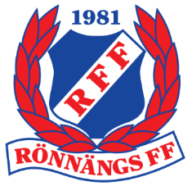

spelschema för Fotbollens dag 2024-05-04

5 mot 5

Lag | Coach | Spelare
Manchester City | Amandus Andersson - BoB 21 | Nellie Jakobsson  Elve Fält  Frans Sandberg  Theo Hillberg  Milton Andersson  5
Barcelona | Christoffer Lorentsson - P/F20 | Molly Gustafsson  Ivar Fält  Ted Hjelmström  Rosa Lorentsson  Hilma Gustafsson  5
Arsenal | Kajsa- Stina Persson - F18/19/20 | Alicia Andersson  Loke Källberg  Mateo Rodas  Judit Lundgren  Agnes Andreasson  5
Inter | Sofia Granhaga - P19 | Alissa Kristensson  Liam Sandberg  Oscar Bråse  Alis Andreasson  Noomi Hansson  5
Milan | Josefine Gustafsson - F16/17 | Tilda Levinsson  Dante Pettersson  Emil Jedborg  Frans Schill Gunvaldsson  Neo Johansson  5
Bayern Mûnchen | Rio Dangården, senior | Vince Rodas  John Tallvik  Jakob Granhaga  Harry Forselius  Tage Källberg  5
Real Madrid | Evert Lorentsson, senior | William Andersson  Erik Tallvik  Arvid Hansson  Mary Gustafsson  Wilma Kristensson  5
Paris Saint Germain | Ted Bosson, senior | Valter Schill Gunvaldsson  Ture Lundgren  Leo Johansson  Walter Hansson  Hilma Gustafsson  5

Ledare som finns utöver, för plåster, kaffe, stöd, pepp, osv

Lag
Fredrik Lundgren
Nonglak Jaila
Erika Gullbrandsson

